Приложение В
Структура сайта

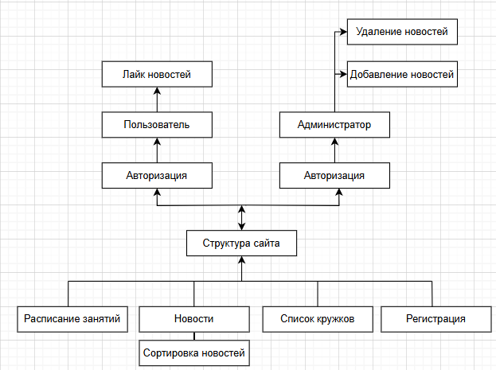
Рисунок П.В. 1 – Структура сайта

